**Záródolgozat feladatkiírás**

Tanulók neve: Pálfi Gyula Milán, Kincses Tamás, Halász Péter

Képzés: nappali munkarend

Szak: 5 0613 12 03 Szoftverfejlesztő és tesztelő technikus

**A záródolgozat címe:**

**Budget Calculator**

Konzulens: Nits László

Beadási határidő: 2023. 04. 28.

Győr, 2023. 04.28

**Módos Gábor**igazgató

**Konzultációs lap**

|  |  |  |  |
| --- | --- | --- | --- |
|  | A konzultáció | | Konzulens aláírása |
| ideje | témája |
| 1. | 2022.10.01. | Témaválasztás és specifikáció |  |
| 2. | 2023.02.01. | Záródolgozat készültségi fokának értékelése |  |
| 3. | 2023.04.28. | Dokumentáció véglegesítése |  |

**Tulajdonosi nyilatkozat**

Ez a dolgozat a saját munkánk eredménye. Dolgozatunk azon részeit, melyeket más sz erzők munkájából vettünk át, egyértelműen megjelöltük.

Ha kiderülne, hogy ez a nyilatkozat valótlan, tudomásul vesszük, hogy a szakmai vizsgabizottság a szakmai vizsgáról kizár és szakmai vizsgát csak új záródolgozat készítése után tehetünk.

Győr, 2023. április 28.

Tanulók aláírásai:

Pálfi Gyula Milán

Kincses Tamás



Halász Péter

Jedlik Ányos Gépipari és Informatikai Technikum és Kollégium

Budget Calculator

dokumentáció

Készítették:

Halász Péter

Kincses Tamás

Pálfi Gyula Milán

Tartalomjegyzék

1. Bevezetés 5

1.1 A probléma és megoldás 5

1.2 Ötletelés 5

1.3 Végeredmény 6

1.4 Jövőbeli tervek 6

1.5 Csapatmunka megvalósítása 7

2. Fejlesztői dokumentáció 8

2.1 Technikai részek 8

2.2 Az adatbázis felépítése 8

2.2.1 Táblák 9

2.3 Authentikáció és biztonság 10

2.4.1 A technológia 10

2.4.2 Működése 10

2.4.3 Jelszavak 10

2.4.4 Jogosultságok 11

2.4 Backend dokumentáció 12

2.4.1 Config mappa 12

2.4.2 Controllerek 12

2.5 Frontend dokumentáció 26

2.5.1 Struktúra 26

2.6 Teszt 27

3. Felhasználói kézkönyv 28

3.1 Navigációs menü 28

3.1.1 Kezdőlap 28

3.2.2 Regisztráció és bejelentkezés 28

3.2.3 News és About oldal 30

3.2.4 Exchange oldal 31

3.2.5 Budget oldal 32

3.2 Fejlesztői futtatási kézikönyv 33

3.3 Demo 33

# 1. Bevezetés

## 1.1 A probléma és megoldás

A „BudgetCalculator” egy online, pénzügyi, segéd webalkalmazás.

Manapság elég nehéz az embereknek nyomon követnie hogy mennyit költenek vagy mennyit költhetnek még. A mi alkalmazásunkkal ez nagyon egyszerűvé válhat. Tablázat-szerűen nyomon követhetik, hogy mennyi volt az adott személynek kiadása/bevétele. Bármikor felvihet a felhasználó a profiljára egy adott összeget és ez segít összegezni a kívánt értékeket. Nem ez az egyetlen funkciója az alkalmazásunknak. Árfolyamokat is lehet követni. Adott fülön, ki lehet választani, hogy milyen pénznemet szeretnénk keresni, esetleg átváltani és megmutatja az adott pénznem értékét, forintban vagy amit kiválaszt a felhasználó.

Összesítve:

* Az alkalmazás segít a költségek kezelésében,
* Árfolyam nyomon követés

A weboldal bárhonnan elérhető interneten keresztül, akár mobil eszközökről, akár PC-ről is. A regisztráció, belépés és a böngészés is online történik, nem kell semmit letölteni az adott eszközre.

## 1.2 Ötletelés

Ebben a fejezetben a megfogalmazódott terveinket részletezzük.

A felhasználó részére biztosítani szerettük volna azt, hogy egy könnyen átlátható és menedzselhető, kiadások és bevételek oldalt hozzunk létre. Egy-egy felvitt költséghez, hozzárendelhetnek, típust és dátumot, hogy könnyen átlátható és kereshető legyen.

Az árfolyam figyelő részen, pedig egy vizuálisan vonzó oldalt próbálunk létrehozni, ahol egyszerűen és érthetően kereshet a felhasználó, az elérhető pénznemek között.

## 1.3 Végeredmény

Az elkészült program a terveink szerint készült, egy-két apróbb eltéréssel.

Eredetileg nem terveztünk grafikonokat, de úgy ítéltük, hogy vizuálisan ezek sokkal nagyobb segítséget nyújtanak a felhasználói élmény növelésében és a felhasználó számára is átláthatóbb az oldal. A mobil alkalmazásról le kellett mondanunk, komplexitás és idő problémák miatt, helyette reszponzív oldalt csináltunk, de ez nem jelenti azt, hogy kivitelezhetetlen lenne a jövőben ezt elkészíteni.

## 1.4 Jövőbeli tervek

A project kezdetekor, számtalan ötletünk volt, hogy hogyan tehetnénk felhasználó barátibbá az oldalt, de sajnos idő és megfelelő segítség hiányában nem volt erre esélyünk. Mérlegelnünk kellett azt, hogy az oldalunknak funkcionálisnak kell lennie a határidőre. A jelenlegi verzióból kimaradt ötleteket, viszont nem vetettük el, számtalan lehetőségünk és koncepciónk van, amivel az oldalt még élvezetessebbé és hasznosabbá tennénk.

Az egyik fontosabb tervünk a mobilalkalmazás elkészítése lenne, hogy a felhasználó, bárhol és bármikor, akár vásárlás után rögtön, hozzáadni képes legyen, nehogy véletlen elfelejtődjön és nehogy problémát okozzon a felhasználó jövőbeli tervezésében.

Ehhez a mobilalkalmazáshoz hozzá kapcsolva, lehetőség lenne az automatikus adat felvitelre is, amennyiben a felhasználó hozzájárul és hozzáadja a bankkártya adatait így az online vagy csak szimplán bankkártyával történő fizetés esetén, az információ automatikusan elmentésre kerül és a felhasználónak nem kell ezzel foglalkoznia, hogy manuálisan felvigye ezt.

Az oldalon monetizációs lehetőséget is látunk, reklámokon keresztül. Mivel elég sok „tőzsde” jellegű funkcionalitás létezik az oldalunkon, ezért lehetőséget látunk arra, hogy egy nagyon „broker” oldal szponzorálja az alkalmazásunk azon részét, ahol pénznemekkel dolgozhat a felhasználó, esetleg „külsős” reklámozásra is van lehetőség.

A pénznem átváltó oldalt is át lehetne dolgozni, hogy ne csak létező pénznemre tudjon rákeresni a felhasználó, hanem úgy nevezett „Stock” vagy „Részvényekkel” is képes legyen megismerkedni.

## 1.5 Csapatmunka megvalósítása

A project elkezdése előtt, nem tartottuk a legfontosabbnak, hogy kőbe véssük azt, hogy ki, mit fog csinálni az adott projectben. Mindenki dolgozott, minden részlegen, mind a hárman részt vettünk a „fullstack” webfejlesztésben, így sikerült elosztani, a részleteket.

A GitHub organizációnk elérhető a <https://github.com/14F-D> URL-en.

Az esetek 90%-ban közösen dolgoztunk, vagy legalább 2 ember kommunikált egy fájl írása közben. Egyedül ritkán dolgoztunk, szükségünk volt egymás segítségére és ha nem feltétlenül egyezett valakinek az ötlete az többiekével, akkor ott további konzultációra volt szükség amúgy is és általában újra kellett dolgozni az adott feladatot.

A GitHub-on kívül használtunk más programokat is a kommunikáció megkönnyítésére. A fő program amit használtunk az a Discord volt, ugyanis ott nagyon egyszerűen lehet egy online szerveren hanghívásban dolgozni. Az adott ember képernyőjét meg is lehet osztani a hívásban lévő többi résztvevővel is, így egyértelműen meg lehet mutatni a másiknak, hogy mit is csinált éppen az illető. Ezeken felül, több hasznos funkciója is van a Discordnak, mint például a kép és fálj küldés, írásos üzenetek küldése és több résztvevős hívások.

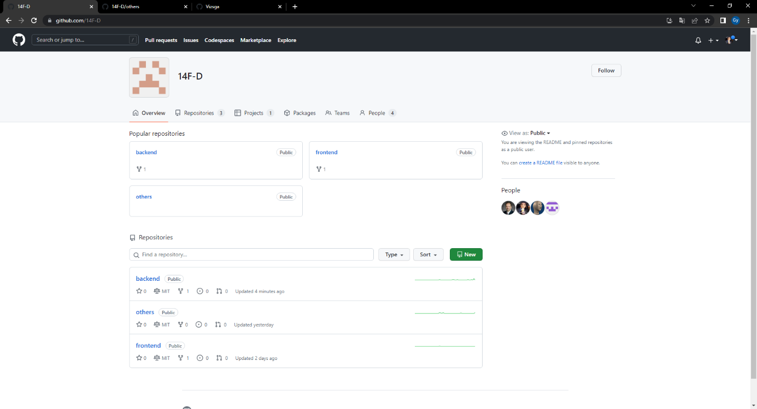Minden feladat során külön branch-ben dolgoztunk, melyeket később, a helyes működés biztosítása után, Pull request segítségével töltöttünk fel az adott (pl.: frontend, backend) ágba. Ezzel elkerültük a már működő programkód hibással való felülírását, valamint így egyszerűen tudtunk egy időben dolgozni a programon.

# 2. Fejlesztői dokumentáció

## 2.1 Technikai részek

A weboldalunk adatbázisa MySql technológiával készült, amire egy Node.Js backendet építettünk. A frontend része pedig Vue.js nyelven lett megírva. A project kezdete előtt, mi arra a döntésre jutottunk, hogy azokat a technológiákat fogjuk használni, amelyiket mi a legkényelmesebbnek láttunk és egyszerű használni. Ez a három technológia volt nekünk a legjobban prezentálva az iskolában és ezeket értettük meg a legjobban, igy úgy éreztük ezekkel lesz a legjobb esélyünk arra, hogy sikeres legyen a vizsgánk.

## 2.2 Az adatbázis felépítése

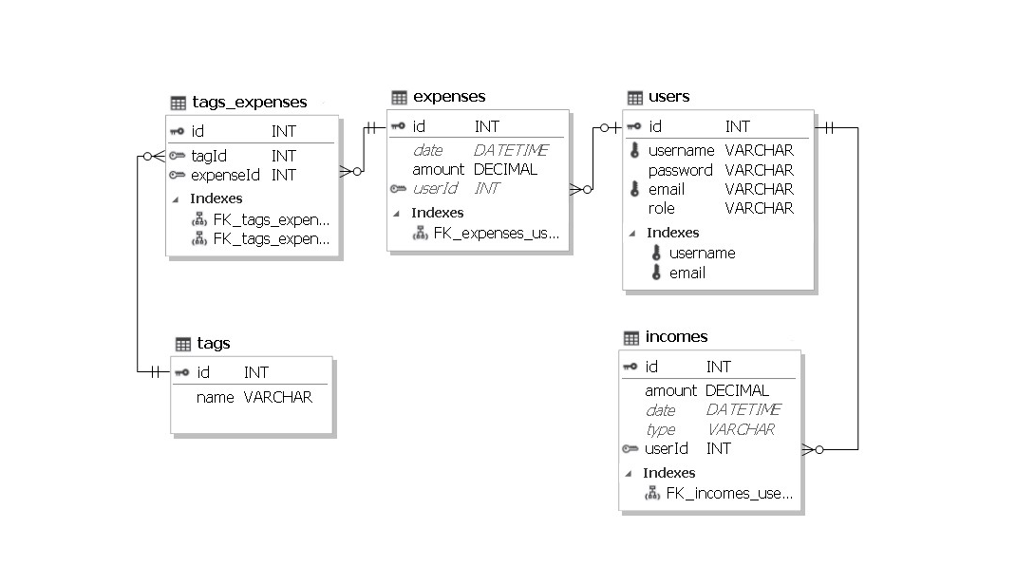

### 2.2.1 Táblák

**Users** – Felhasználók

* id: elsődleges azonosító
* username: felhasználónév
* password: jelszó
* email: email cím
* role: admin vagy standard felhasználó

Tesztelés miatt le lett generálva 40 standard és 3-5 admin felhasználó

**Expenses** – Kiadások

* id: elsődleges azonosító
* amount: kiadás mennyisége
* date: dátum
* userId: idegen kulcs a Users táblával, az adott felhasználó kiadásai

**Incomes** – Bevételek

* id: elsődleges azonosító
* amount: kiadás mennyisége
* date: dátum
* type: típus
* userId: idegen kulcs a Users táblával, az adott felhasználó kiadásai

**Tags** – Címke

* id: elsődleges azonosító
* name: címke név

**Tags_Expenses** – Tags-Expenses összekötő tábla

* id: elsődleges azonosító
* tagId: idegen kulcs a tag táblához
* expenseId: idegen kulcs az expenses táblához

## 2.3 Authentikáció és biztonság

### 2.4.1 A technológia

A weboldalon történő bejelentkezéshez az express-session session kezelőt használjuk, melyet a backend server.js fájlban definiálunk. Ebben határozzuk meg a session lejárati idejét és a titkos kulcsát. Az express-session egy Node.js modul, amely lehetővé teszi az időzített munkamenetek kezelését az Express keretrendszerben. A modul egyedi azonosítókat generál a felhasználói munkamenetek számára, amelyeket tárol és használ a kliens oldalon történő kérések feldolgozásakor. Az "express-session" funkciói közé tartozik a munkamenetek élettartamának beállítása, az autentikáció és az engedélyezési ellenőrzés. (ChatGPT,2023)

### 2.4.2 Működése

**Backend oldalon:**

A session létrehozása a user.controller nevű a login kérésben kezdődik. A login függvény meghívásakor az adatok ellenőrzése után a felhasználó adataival létrehozzuk a hitelesítéshez szükséges session-t.

**Frontend oldalon:**

Bejelentkezéskor a frontenden a stores mappában található user.js fájlban lévő login függvény kerül meghívásra, mely a felhasználó által megadott felhasználónév és jelszó párosítást küldi tovább a backend felé. A válaszként kapott session sütit a süti közé, illetve az aktuálisan bejelentkezett felhasználó szükséges adatai a böngésző lokális tárolóján kapnak helyet.

A HTTP kérések során a backenden az auth.js fájlban található két függvény ellenőrzi, hogy a felhasználónak van-e joga elérni azt az adott útvonalat.

### 2.4.3 Jelszavak

Sikeres regisztráció után a backendre érkező jelszó bcrypt npm csomag használatával titkosítva kerül tárolásara az adatbázisban. A felhasználó által megadott titkosítatlan jelszó nem kerül tárolásra az adatbázisban. A lekérések során ez a titkosított jelszó semmiféle formában nem kerül visszaküldésre a frontend irányába az esetleges támadások végett

### 2.4.4 Jogosultságok

Kétféle jogosultság alapján vannak a felhasználók besorolva: Standard és Admin. Regisztrációkor a felhasználó automatikusan standard joggal kerül tárolásra. Admin joggal csak a rendszergazdák rendelkezhetnek.

**Standard** típusú felhasználó:

A felhasználó regisztrációt követően kiadásokat és bevételeket adhat hozzá az ő eddig eltárolt adataihoz, emellett akarata szerint módosíthatja és böngészheti a már tárolt kiadásait és bevételeit.

**Admin** típusú felhasználó:

Az Admin típusú felhasználó felvehet újabb kategóriákat, emellett törölhet, vagy kérésre módosíthatja azokat.

## 2.4 Backend dokumentáció

### 2.4.1 Config mappa

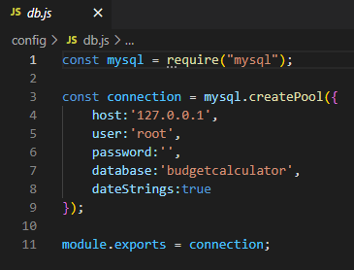

Itt hívjuk meg a „budgetcalculator” nevű adatbázisunkat.

### 2.4.2 Controllerek

#### 2.4.2.1 Expenses controller

Elérési útvonal: /expenses

**GetAllExpenses(req, res)**

Elérési útvonal: /

Kérés típusa: HttpGet

Paraméter: request, response

Jogosultság: Admin

Feladata: Kilistázza az összes kiadást

Válasz: „expenses” tömb, ha sikeres (data),

message: „Unknown error” 500-as hiba esetén

**GetExpensesByUserId(req, res)**

Elérési útvonal: /:id

Kérés típusa: HttpGet

Paraméter: request, response

Jogosultság: Admin, Standard

Feladata: Kilistázza az adott id-vel rendelkező felhasználó kiadásait

Válasz: az adott id „expenses” tömbje, ha sikeres (data),

message: „Unknown error” 500-as hiba esetén

message: „Not found” 404-es hiba esetén

**create(req, res)**

Elérési útvonal: /create

Kérés típusa: HttpPost

Paraméter: request, response

Jogosultság: Admin, Standard

Feladata: Létrehoz egy új kiadást és hozzárendel egy id-t

Válasz: újonnan létrehozott id, „newExpenses” tömb, ha sikeres,

message: „Unknown error” 500-as hiba esetén

**update(req, res)**

Elérési útvonal: /update/:id

Kérés típusa: HttpPut

Paraméter: request, response

Jogosultság: Admin, Standard

Feladata: Módosítja a kiadást a bejelentkezett felhasználónak

Válasz: az adott idnek az „expenses” tömbje ha sikeres,

message: „Unknown error” 500-as hiba esetén

message: „Not found expense with id: (id)” 404-es hiba esetén

**delete(req, res)**

Elérési útvonal: /delete/:id

Kérés típusa: HttpDelete

Paraméter: request, response

Jogosultság: Admin, Standard

Feladata: Kitörli a kiválasztott kiadást a bejelentkezett felhasználónak

Válasz: message:„Expense was successfully deleted!” ha sikeres, törlés

message: „Unknown error” 500-as hiba esetén

message: „Not found expense with id: (id)” 404-es hiba esetén

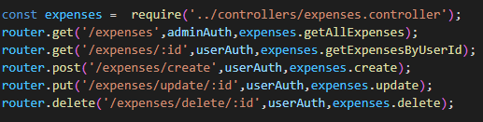

#### 2.4.2.2 Incomes controller

Elérési útvonal: /incomes

**GetAllIncomes(req, res)**

Elérési útvonal: /

Kérés típusa: HttpGet

Paraméter: request, response

Jogosultság: Admin

Feladata: Kilistázza az összes bevételt

Válasz: „incomes” tömb, ha sikeres (data),

message: „Unknown error” 500-as hiba esetén

**GetIncomesByUserId(req, res)**

Elérési útvonal: /:id

Kérés típusa: HttpGet

Paraméter: request, response

Jogosultság: Admin, Standard

Feladata: Kilistázza az adott id-vel rendelkező felhasználó bevételeit

Válasz: az adott idnek az „incomes” tömbje, ha sikeres (data),

message: „Unknown error” 500-as hiba esetén

message: „Not found” 404-es hiba esetén

**create(req, res)**

Elérési útvonal: /create

Kérés típusa: HttpPost

Paraméter: request, response

Jogosultság: Admin, Standard

Feladata: Létrehoz egy új kiadást és hozzárendel egy id-t

Válasz: újonnan létrehozott id és „newIncomes” tömb ha sikeres,

message: „Unknown error” 500-as hiba esetén

**update(req, res)**

Elérési útvonal: /update/:id

Kérés típusa: HttpPut

Paraméter: request, response

Jogosultság: Admin, Standard

Feladata: Módosítja a bevételt a bejelentkezett felhasználónak

Válasz: az adott idnek az „incomes” tömbje, ha sikeres,

message: „Unknown error” 500-as hiba esetén,

message: „Not found income with id: (id)” 404-es hiba esetén

**delete(req, res)**

Elérési útvonal: /delete/:id

Kérés típusa: HttpDelete

Paraméter: request, response

Jogosultság: Admin, Standard

Feladata: Kitörli a kiválasztott bevételt a bejelentkezett felhasználónak

Válasz: „Income was successfully deleted!”, ha sikeres, törlés

message: „Unknown error” 500-as hiba esetén,

message: „Not found income with id: (id)” 404-es hiba esetén

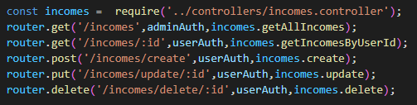

#### 2.4.2.3 User controller

Elérési útvonal: /users

**getAllUsers(req, res)**

Elérési útvonal: /

Kérés típusa: HttpGet

Paraméter: request, response

Jogosultság: Admin

Feladata: Kilistázza az összes regisztrált felhasználót

Válasz: „users” tömb, ha sikeres (data),

message: „Unknown error” 500-as hiba esetén

**getUsersById(req, res)**

Elérési útvonal: /:id

Kérés típusa: HttpGet

Paraméter: request, response

Jogosultság: Admin, Standard

Feladata: Kilistázza a megadott id-vel rendelkező felhasználót

Válasz: „users” tömb, ha sikeres (data),

message: „Unknown error” 500-as hiba esetén

message: „Not found” 404-es hiba esetén

**register(req, res)**

Elérési útvonal: /register

Kérés típusa: HttpPost

Paraméter: request, response

Jogosultság: Admin, Standard

Feladata: Regisztrál egy felhasználót. Hozzárendel egy id-t, a felhasználó által megadott felhasználónevet, email-t és jelszót, hashelve (titkosítva).

Válasz: message: „An error occured” 500-as hiba esetén

message: „User registered successfully” 200-as response esetén és elmenti a felhasználó adatait (felhasználónév, jelszó, email)

**login(req, res)**

Elérési útvonal: /login

Kérés típusa: HttpPost

Paraméter: request, response

Jogosultság: Admin, Standard

Feladata: Bejelentkezteti a felhasználót. Ellenőrzi a megadott felhasználónevet és jelszót és ha sikeres az adatmegadás, akkor bejelentkezik.

Válasz: Létrehoz egy session-t, a felhasználó id-jével, felhasználónevével és szerepkörével

message: „Username and passwords are required” 400-as hiba esetén

(A felhasználó üresen hagyta a mezők bármelyikét, nem történik bejelentkezés)

message: „Invalid username or password” 401-es hiba esetén

(A felhasználó rossz adatokat adott meg, nem történik bejelentkezés)

message: ’Logged in successfully” sikeres bejelentkezés esetén és tovább küldi a user tömböt

**logout(req, res)**

Elérési útvonal: /logout

Kérés típusa: HttpPost

Paraméter: request, response

Jogosultság: Admin, Standard

Feladata: Kijelentkezteti a felhasználót.

Válasz: „Logged out successfully” message, ha sikeres a kijelentkezés és tovább küldi a user tömböt

„Unauthorized”, ha sikertelen a kijelentkezés

**update(req, res)**

Elérési útvonal: /:id

Kérés típusa: HttpPut

Paraméter: request, response

Jogosultság: Admin, Standard

Feladata: Módosítja a felhasználó adatait.

Válasz: továbbküldi az id-t és a user tömböt

message: „Unknown error” 500-as hiba esetén

message: „Not found user with id: (id)” 404-es hiba esetén

**delete(req, res)**

Elérési útvonal: /:id

Kérés típusa: HttpDelete

Paraméter: request, response

Jogosultság: Admin, Standard

Feladata: Kitörli a felhasználót és adatait az adatbázisból

Válasz: Ha a felhasználó nem admin, csak a saját profilját tudja törölni, az admin jogosultságú felhasználók másokét is tudja törölni id alapján.

Sikeres törlés esetén: message: „User was succesfully deleted!”

message: „Not found user with id: (id)” 404-es kód esetén.

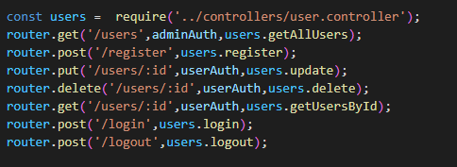

**function RegisterValidate(req, res)**

Paraméter: request, response

Feladata: Hitelesíti a regisztrációt

Sikeres regisztrációhoz kötelező:

* Megadni a felhasználó nevet ami legalább 4, de maximum 15 karakter hosszú lehet
* Megadni jelszót ami legalább 8, de maximum 20 karakter hosszú lehet
* Megadni egy valid e-mail címet

Ha ezek közül bármelyik is nem megfelelő, vagy üres valamelyik mező, egy üzenetet ír ki a felhasználónak az adott problémával.

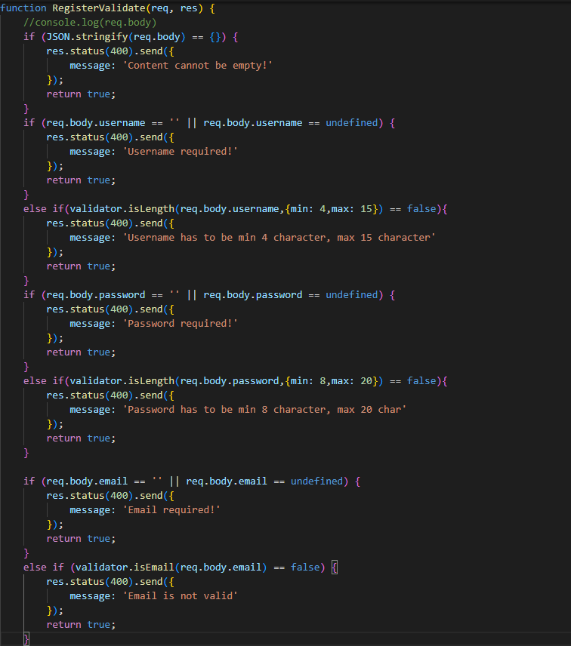

#### 2.4.2.4 Tags controller

Elérési útvonal: /tags

**getAllTags(req, res)**

Elérési útvonal: /

Kérés típusa: HttpGet

Paraméter: request, response

Feladata: Kilistázza az összes címkét

Válasz: „tags” tömb, ha sikeres (data),

message: „Unknown error” 500-as hiba esetén

**getTagById(req, res)**

Kérés típusa: HttpGet

Paraméter: request, response

Feladata: Kilistázza az adott id-vel rendelkező címkét

Válasz: az adott id „tags” tömbje, ha sikeres (data),

message: „Unknown error” 500-as hiba esetén

message: „Not Found” 404-es hiba esetén

**create(req, res)**

Elérési útvonal: /create

Kérés típusa: HttpPost

Paraméter: request, response

Feladata: Létrehoz egy új taget és hozzárendel egy id-t

Válasz: újonnan létrehozott id és „newTag” tömb ha sikeres,

message: „Unknown error” 500-as hiba esetén

**update(req, res)**

Elérési útvonal: /update/:id

Kérés típusa: HttpPut

Paraméter: request, response

Feladata: Módosítja a taget, id alapján

Válasz: az adott id „tags” tömbje, ha sikeres,

message: „Unknown error” 500-as hiba esetén,

message: „Not found tag with id: (id)” 404-es hiba esetén

**delete(req, res)**

Elérési útvonal: /delete/:id

Kérés típusa: HttpDelete

Paraméter: request, response

Feladata: Kitörli a kiválasztott taget, id alapján

Válasz: „Tag was successfully deleted!”, ha sikeres, törlés

message: „Unknown error” 500-as hiba esetén,

message: „Not found tag with id: (id)” 404-es hiba esetén

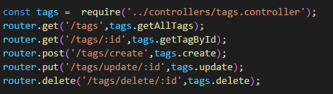

#### 2.4.2.5 Tags_Expenses controller

Elérési útvonal: /tagsExpenses

**getAll (req, res)**

Elérési útvonal: /

Kérés típusa: HttpGet

Paraméter: request, response

Feladata: Kilistázza az összes címkét és ahhoz tartozó kiadásokat

Válasz: „tagsExpenses” tömb, ha sikeres (data),

message: „Unknown error” 500-as hiba esetén

**getByTagId(req, res)**

Kérés típusa: HttpGet

Paraméter: request, response

Feladata: Kilistázza az adott tag id-vel rendelkező kiadást

Válasz: az adott id „tagsExpense” tömbje, ha sikeres (data),

message: „Unknown error” 500-as hiba esetén

message: „Not Found” 404-es hiba esetén

**getByExpenseId(req, res)**

Kérés típusa: HttpGet

Paraméter: request, response

Feladata: Kilistázza az adott expense id-vel rendelkező címkét

Válasz: az adott id „tagsExpense” tömbje, ha sikeres (data),

message: „Unknown error” 500-as hiba esetén

message: „Not Found” 404-es hiba esetén

**create(req, res)**

Elérési útvonal: /create

Kérés típusa: HttpPost

Paraméter: request, response

Feladata: Létrehoz egy új tag_expense-t és hozzárendel egy id-t

Válasz: újonnan létrehozott id és „newTagsExpenses” tömb ha sikeres,

message: „Unknown error” 500-as hiba esetén

**delete(req, res)**

Elérési útvonal: /delete/:id

Kérés típusa: HttpDelete

Paraméter: request, response

Feladata: Kitörli a kiválasztott tag_expense-t, id alapján

Válasz: „TagExpense was successfully deleted!”, ha sikeres, törlés

message: „Unknown error” 500-as hiba esetén,

message: „Not found tagExpense with id: (id)” 404-es hiba esetén

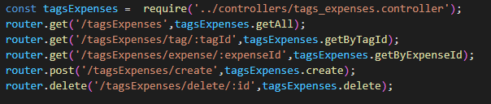

## 2.5 Frontend dokumentáció

### 2.5.1 Struktúra

Az oldalunkat Vue.Js technológiával csináltuk, a különböző funkciók, különböző mappákba vannak rendezve.

Első mappa az assets mappa, amiben a képek és a script.js fájl van.

Következő a components mappa. Itt a 3 Modal.vue fájl van, ezeknek köszönhetőek a felugró ablakok, amikről részletesebben a Felhasználói kézikönyvben fogunk írni.

Következő a router mappa, benne az index.js fájl, ami a navigációt kezeli az oldalak között.

Következő a services mappa, benne 3 különböző fájl. A „budget.js” a BudgetView oldalon szereplő funkciókat látja el. A „dataservice.js” biztos 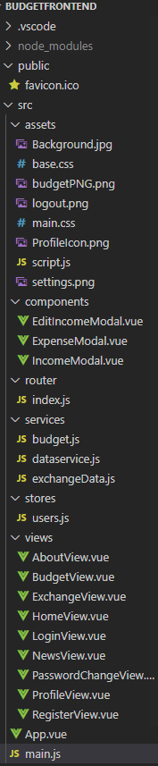ítja a backend szerverhez való csatlakozást. Az „exchangeData.js” pedig a külső API-val kommunikál és átváltja az ExchangeView-hoz a pénznemeket.

Következik a stores mappa, benne a users.js fájl. Ez a fájl hívja meg a users API-kat és kezeli a felhasználói adatokat a frontend részen.

A views mappa a legfontosabb az összes közül, ezekben találhatók maguk a weboldalak. Minden fájlnak a funkcionalitásáról, később, a Felhasználói kézikönyvben fogunk részletesebben írni.

Maradt még a mappákon kívül az App.vue fájlunk, ami a navbar-t kezeli, illetve a main.js, ami a plugin-ok kezelésére szolgál.

## 2.6 Teszt

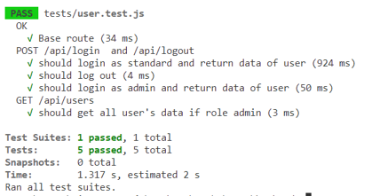 A backend tesztet Jest-el végeztük. A Jest egy JavaScript alapú tesztkeretrendszer. A célja, hogy egyszerű és hatékony megoldást nyújtson a JavaScript alkalmazások teszteléséhez. A Jest számos funkcióval rendelkezik, mint például az automatikus tesztfuttatás, a snapshot tesztek és az aszinkron kódok tesztelése. A Jest támogatja az összes gyakori JavaScript keretrendszert, mint például a React, a Vue és az Angular. A tesztek futtatása egyszerűen történik a parancssorból, és az eredmények részletes jelentéssel jelennek meg.

# 3. Felhasználói kézkönyv

Szeretnénk felhívni a figyelmet arra, hogy a következő részlegben található képek, a weblap fejlesztése közben készültek, még nem véglegesek az oldal kinézeti tényezői, de az oldal funkcionalitása nem fog változni!

## 3.1 Navigációs menü

### 3.1.1 Kezdőlap

Az oldal betöltésekor a felhasználó a kezdőlapot fogja látni. Az oldal tartalmaz linkeket a további oldalakhoz, illetve egy logót a bal oldalon, ami szintén a kezdőlapra irányít vissza, illetve egy ikont a jobb oldalon, ami a profilkezeléshez irányítja a felhasználót. Itt tud bejelentkezni és regisztrálni, később adatokat módosítani. Ha a felhasználó sikeresen regisztrált és belépett az oldalra, akkor megjelenik még egy link a navigációs sávon, ami csak akkor lesz elérhető, ha be van jelentkezve az illető.

1. ábra - Navigációs menü

### 3.2.2 Regisztráció és bejelentkezés

2. ábra - Profil fül bejelentkezés előtt

A felhasználónak be kell bejelentkeznie az oldalra, hogy hozzáférése legyen az oldalunk összes funkciójához, ugyanis a „Budget” oldal csak akkor jelenik meg ha a felhasználó be van jelentkezve. A jobb sarokban lévő ikonra kattintva, ez a leugró menü fog megjelenni.

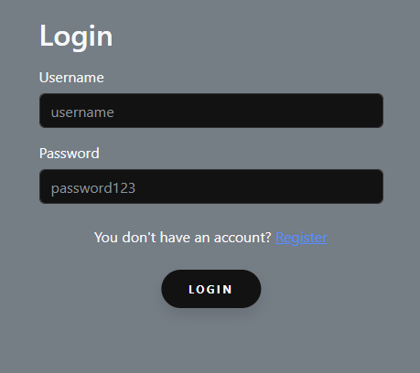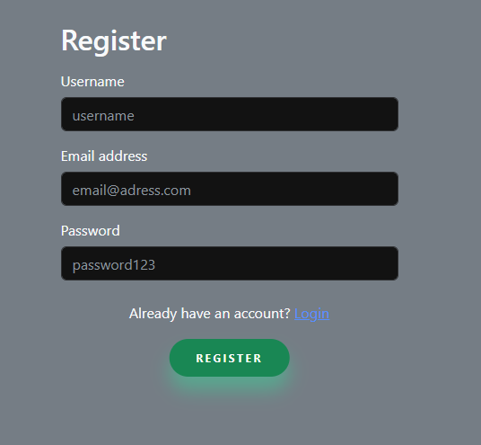 A felhasználó regisztrációja során kötelező megadnia egy hiteles e-mail címet, felhasználó nevet és egy jelszót. A felhasználó névnek legalább 4, de maximum 15 karakternek kell lennie. A jelszónak legalább 8, de maximum 20 karakternek kell lennie. Az emailnek pedig tartalmaznia kell legalább egy @ jelet. A lent látható képen látszódik, hogy egy alert boxot fog feldobni a felhasználónak, ha bármi hiba történik a regisztráció vagy bejelentkezés során.

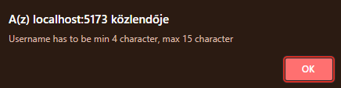

3. ábra - Regisztráció és Bejelentkezés oldal

4. ábra - Error alert

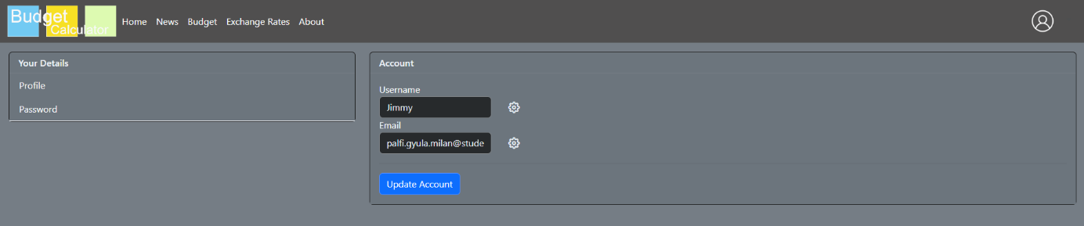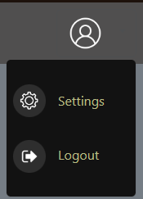Miután regisztrált és bejelentkezett a felhasználó megváltozik a navigációs sáv és a profil box is. Megjelenik a profil fülnél a „Logout” és a „Settings” opció. Ha a felhasználó szeretné meg változtatni a felhasználó nevét, jelszavát vagy email címét, akkor ezt itt tudja megtenni.

6. ábra - Profil options oldal

5. ábra - Profil menü bejelentkezés után

### 3.2.3 News és About oldal

Készítettünk két statikus oldalt, ahol pénzügyekkel foglalkozó híreket és egy kevés információt láthatnak rólunk az felhasználók.

A képen látható elrendezés alapján kilistázza a „News” oldalunk a legutóbbi híreket, a „More…” gombra kattintva egy másik oldalra irányit át (https://www.wsj.com), ahol részletesebben olvashatnak az adott cikkről.

Az „About” oldal pedig egy olyan oldal, ahol rólunk, az oldal készítőiről olvashatnak egy keveset.

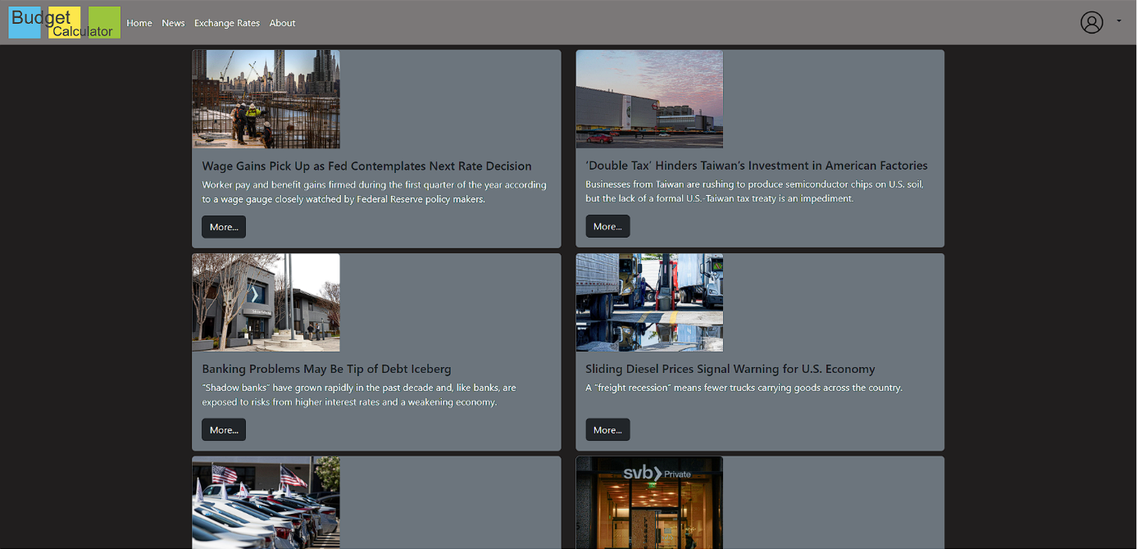

### 3.2.4 Exchange oldal

Ez az oldal egy pénzváltó oldal, ahol a felhasználó közel 100 pénznem közül választhat, hogy mit szeretne átváltani és milyen valutában szeretné megtekinteni az értékét. Az oldalon történő lekérés egy külsős API segítségével történik (<https://apilayer.com/marketplace/exchangerates_data-api>), ami miatt az adott árfolyam mindig naprakész és a legújabb adatot fogja mutatni.

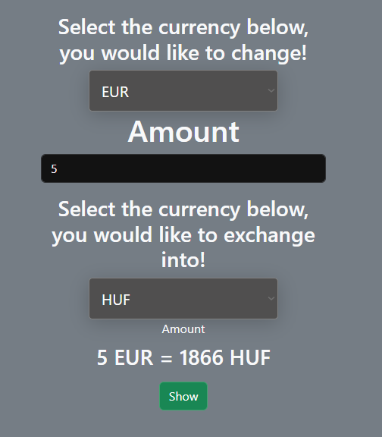

### 3.2.5 Budget oldal

A budget oldal csak azután érhető el, miután a felhasználó bejelentkezett, ugyais itt személyre szabott információkat tartalmaz az oldal. Itt tudja kezelni a felhasználó a bevételeit és kiadásait.

Mikor elsőre belép a felhasználó a táblázata üres, ugyanis neki kell felvinnie az adatokat az „Add new” gombra kattintva. Itt egy mennyiséget, tipust, illetve egy dátumot kell megadnia a felhasználónak. Miután hozzáadott egy kiadást vagy bevételt, még később tudja módositani az adatokat az „Edit” gombra kattintva, a sor végén. Egy ugyan olyan ablak fog felugrani, mint amikor felvesz egy adatot, de a gombnak a szövege „Edit income/expense” lesz. Az expenses felvételénél viszont nem tipust kell kiválsztani hanem egy több címke közül tud választani és egyszerre többet is hozzárendelhet egy adathoz. Ha adatot szertne törölni, akkor pedig a „Delete” gombra kattintva, megteheti.

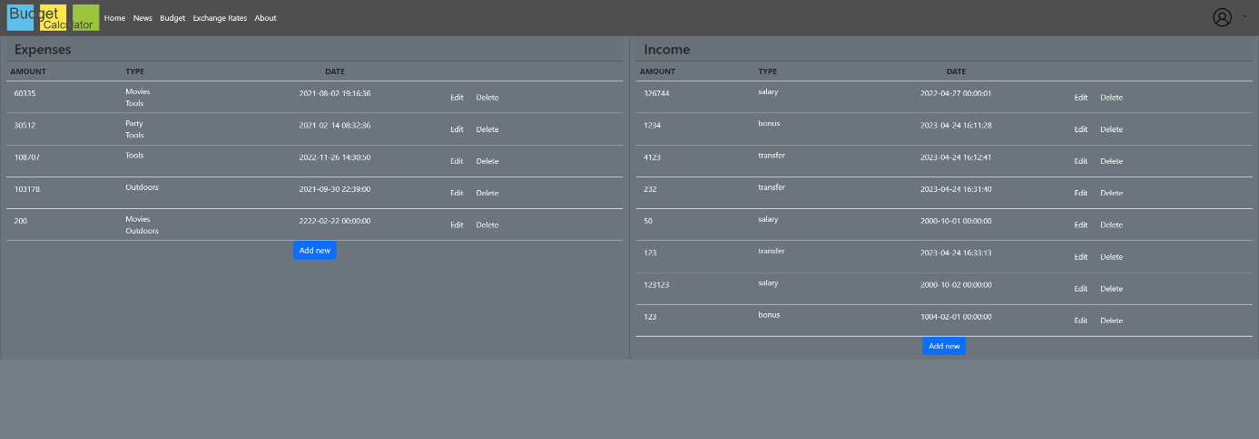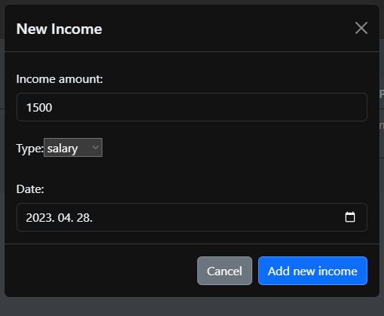

## 3.2 Fejlesztői futtatási kézikönyv

A program fejlesztői változatának futtatásához a következő parancsokat kell kiadni a megfelelő helyen:

A backendet el kell indítani, amihez a következő parancsok kellenek:

* npm i (telepiti a függőségeket)
* npx nodemon ./server.js (elinditja a szervert a localhost:3000-es porton)

Következik a frontend rész, amihez a következő terminál parancsok kellenek:

* npm i (telepiti a függőségeket)
* npm run dev (elinditja a weboldalt)

## 3.3 Demo

Készítettünk példa felhasználókat, amelyekkel kipróbálhatók a különböző funkciók. Ezekhez a bejelentkezési adatok a következők:

|  |  |  |
| --- | --- | --- |
| **Típus** | **Username** | **Jelszó** |
| Standard | TestStandard123 | TestStandard123 |
| Admin | TestAdmin123 | TestAdmin123 |